HERRAMIENTAS DE Google

Índice
- GMAIL
- YOUTUBE
- BLOGGER
- GOOGLE DRIVE

- Gmail
El correo de Google es uno de los más sencillos, seguros e intuitivos, por lo que resulta una herramienta muy práctica para recibir y mandar correos electrónicos. Para registrarte tienes que pinchar aquí http://www.gmail.com

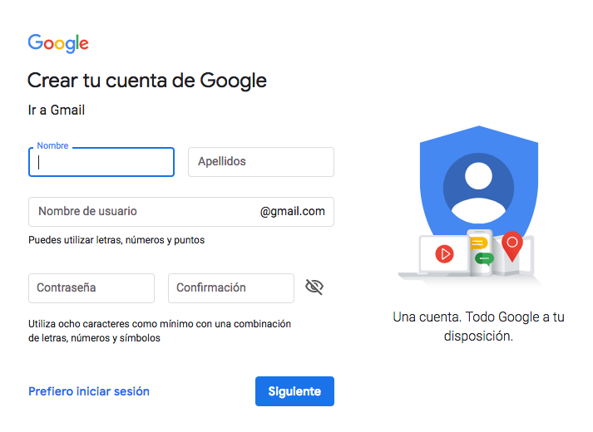
GOOGLE DRIVE

Hay que rellenar los campos con nuestra información. Donde nos pide “nombre de usuario” es posible que el que hayas elegido ya esté siendo usado por otra persona, por eso es interesante que pienses en alguna alternativa fácil de recordar como una combinación de tu nombre con tu año de nacimiento o tu localidad, algún signo identificativo como tu oficio o un hobby. Por ejemplo: carlosfontanerobaza@gmail.com
Cuando tengas que crear tu contraseña procura apuntarla en alguna agenda o libreta donde tú puedas localizarla sin dificultad e intenta que sea fácil de recordar para ti. Sigue las instrucciones al pie de la letra, es decir, te pide una combinación de letras y números, con más de 8 caracteres. No te compliques con acentos o letras mayúsculas, aunque la protección de tu cuenta será superior si lo haces, pero puede que bloquees tu cuenta y no puedas entrar. Por ejemplo. 1978orgiva,

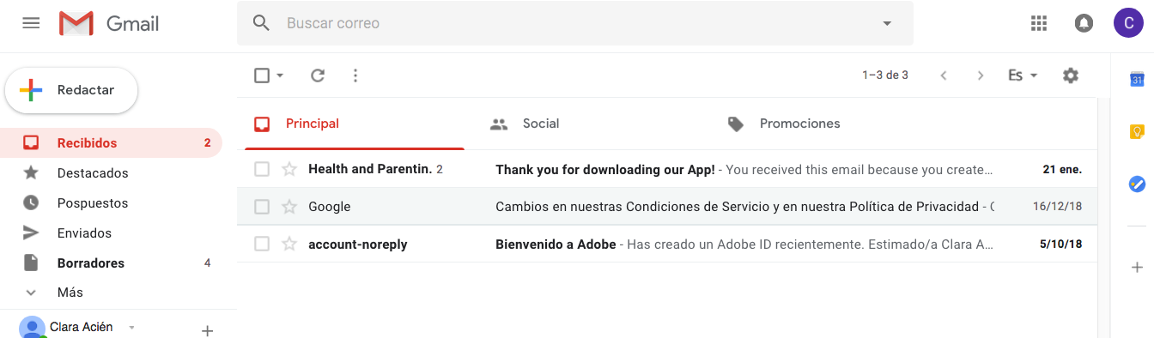
Una vez que tengas tu cuenta de correo. Te llegará un correo de bienvenida. Las pestañas que tienes a la izquierda te van a clasificar el correo, en recibidos, destacados para aquellos email que quieras conservar en un lugar especial, enviados, donde estarán todos aquellos correos salientes y los borradores, donde se encuentran aquellos emails que no has terminado de escribir, están incompletos o pospuestos.

Haz una prueba en intenta y envía un correo a un compañero o compañera. En la izquierda tienes una pestaña “+ redactar”, haz click.

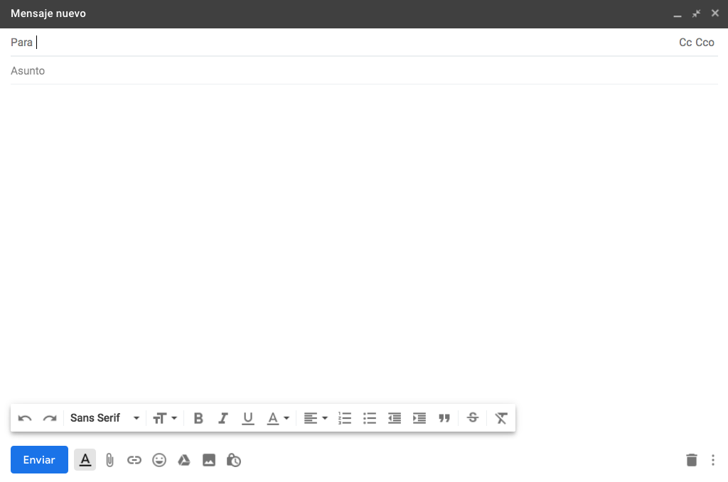
Puntos y apartados
Justificación
negrita, cursiva, subrayada
Elige el tamaño
Elige el tipo de letra que más te guste
Aquí escribe tu texto

Puedes añadir otros destinatarios de manera visible o de forma oculta, para que nadie conozca las direcciones de correo de los demás

carlosfontanerobaza@gmail.com

arreglo de caldera

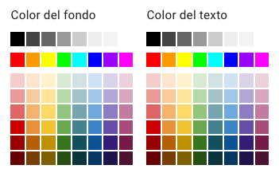

Ahora envía un correo con el tipo de letra “verdana”, tamaño “ENORME”, en cursiva y con en color verde.
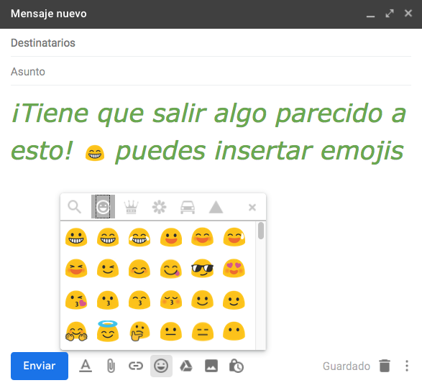

Ahora vamos a adjuntar una fotografía.

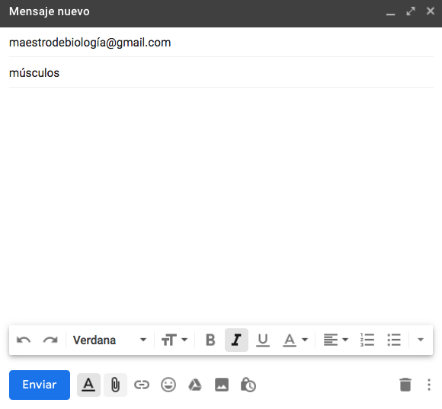
Haz click en el clip y seleccionas el archivo que desees subir, aunque si lo quieres hacer más sencillo. Guarda tus archivos en el escritorio y arrastra hasta tu email como se muestra en la siguiente imagen.

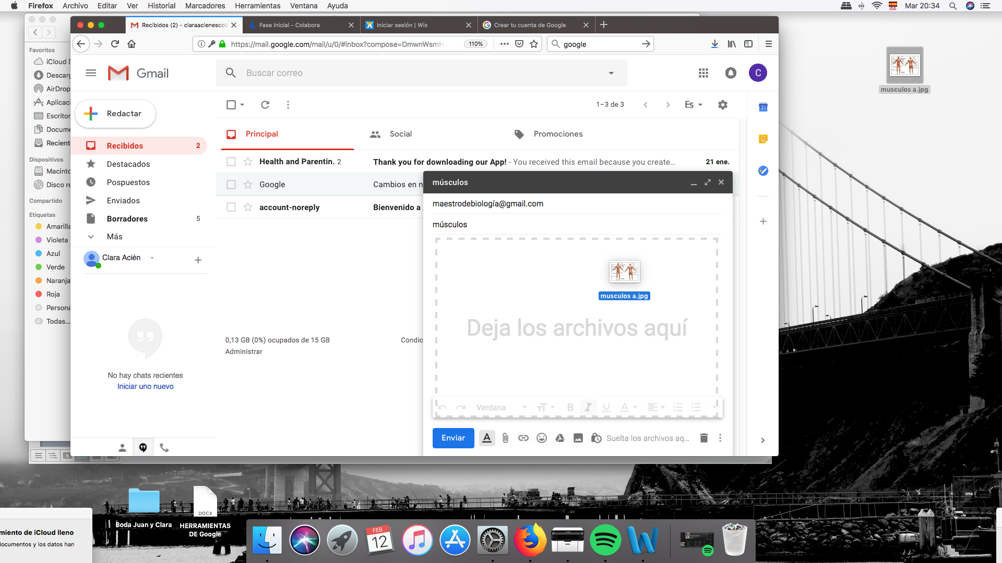

Escoge una imagen y envíala a un amigo. Intenta incluir un texto en el que modifiques la letra.

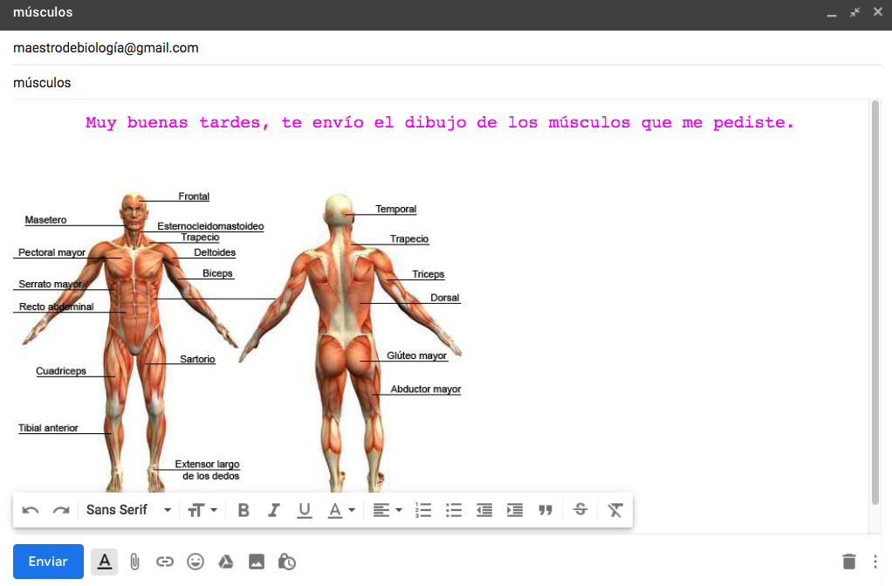
Si tu email no te resulta satisfactorio siempre puedes usar la papelera y tirarlo.

